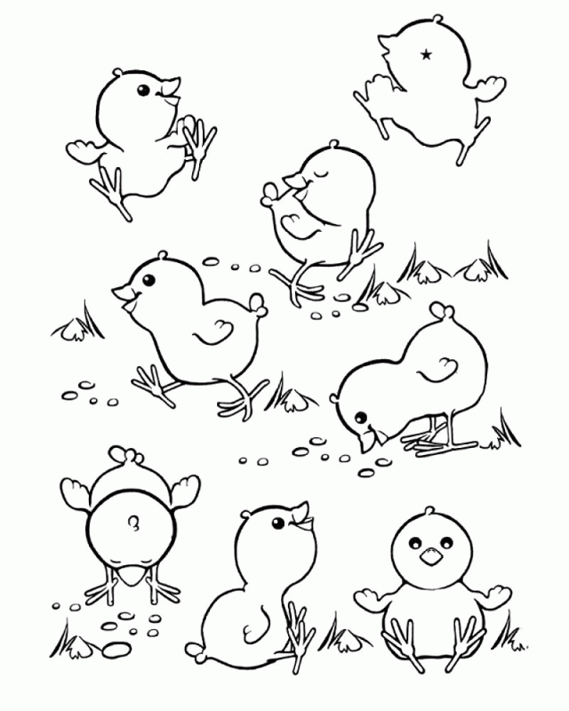Pokoloruj obrazek Iwona Tawrell

